Cv.2 Kmitavé sústavy vyšších rádov (II., III., IV.)

(riešenie v MATLABe)

# Kmitavá sústava II. rádu

Zadanie: analyzovať vlastnosti kmitavej sústavy II. rádu: súvis medzi polohou koreňov v rovine, časovými odozvami a frekvenčnými charakteristikami.

Všeobecný tvar P-sústavy II. rádu:

$$F\left(s\right)=\frac{1}{a_{2}s^{2}+a_{1}s+a_{0}}$$

V ďalšom riešime pre $a_{0}=1$ a použijeme štandardný tvar ($a_{2}=1/{ω_{0}}^{2}$; $a_{1}=2d/ω_{0}$) :

$$F\left(s\right)=\frac{1}{\frac{1}{{ω_{0}}^{2}}s^{2}+\frac{2d}{ω_{0}}s+1}$$

# Výpis programu

Program Sust2kmit.m

% Analyza TF sust.II. radu v štandardnom tvare, M 2020b, Meno, 23.9.2021

% Znazornenie polohy koreňov PrCh a LFCH

clc, clear all, clf, format compact

w0=input('w0 = '); d=input('d = ');

% w0=1; d=0.05; % pre štandardný tvar TF

% wmin=1e-2;wmax=2e2; % rozsah w pre LFCH

% Tstep=0.5; % rozsah t pre PrCh; varianta: Tstep=5*T (doba ustalenia)

% Vypocet TF a zobrazenie grafov

% num=[1]; den=[1/w0^2 2*d*w0 1]; % TF, standardny tvar

[num,den]=ord2(w0,d); F=tf(num, den) % 2nd order system (vid Info pre riesenie)  
F=w0^2*tf(num, den) % w0^2 je kvoli zachovaniu jednotkoveho zosilnenia prenosu

subplot (1,3,1), pzmap(num,den), grid % axis ([-1 0 -1 1])

subplot (1,3,2), step (num,den), grid % varianta: step (num,den,Tstep)

subplot (1,3,3), bode (num,den), grid % varianta: bode (num,den,{wmin,wmax})

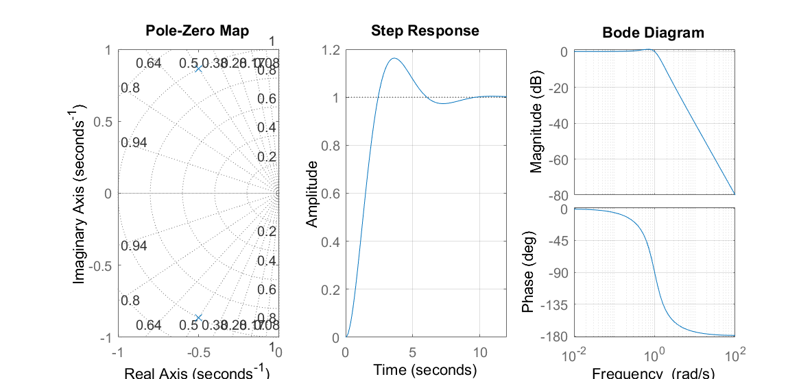

# Zapojenie viacerých prenosových funkcií v sérii, riešenie v MATLABe

|  |  |  |
| --- | --- | --- |
| Zapojenie  dvoch prenosov | Zapojenie | Inštrukcia |
| Sériové |  | sys = series(sys1,sys2) |
| Paralelné |  | sys = parallel(sys1,sys2) |
| Spätnoväzoné |  | sys = feedback(sys1,sys2) |
| Zlúčenie modelov do jednej TF v maticovom ptvare |  | sys1 = tf([1 -1],[1 1]);  sys2 = tf([1 2],[1 4 5]);  sys = [sys1;sys2] |

Zadanie: zapojiť dva prenosové články v sérii:

* Sústava I. + (ne) kmitavá  a sústava II. rádu (zobraziť všetky výstupy)
* Kmitavá sústava II. a IV. rádu (zobraziť výstupy)

# Kmitavá sústava III. rádu

Program Sust1aSust2.m

% Sust.I. a II. radu v serii, M 2020b, Meno, 23.9.2021

% Znazornenie PrCh a LFCH

clc, clear all, clf, format compact

disp ('Sustava I. rádu')

T=input('T = ');

disp ('Sustava II. rádu')

w0=input('w0 = '); d=input('d = ');

% Vypocet TF a zobrazenie grafov

num1=[1]; den1=[T 1]; F1=tf(num1,den1) % F1

[num2,den2]=ord2(w0,d); F2=w0^2*tf(num2,den2) % F2

F=series(F1,F2) % F=F1.F2

subplot (1,2,1), step (F1,F2,F), grid, legend('y1','y2','series(y1,y2)')

subplot (1,2,2), bode (F1,F2,F), grid,

legend('|F1(j\omega)|_{dB}','|F2(j\omega)|_{dB}','|F(j\omega)|_{dB}')

%legend('\phi1(j\omega)','\phi2(j\omega)','\phi(j\omega)') % prepise prvu

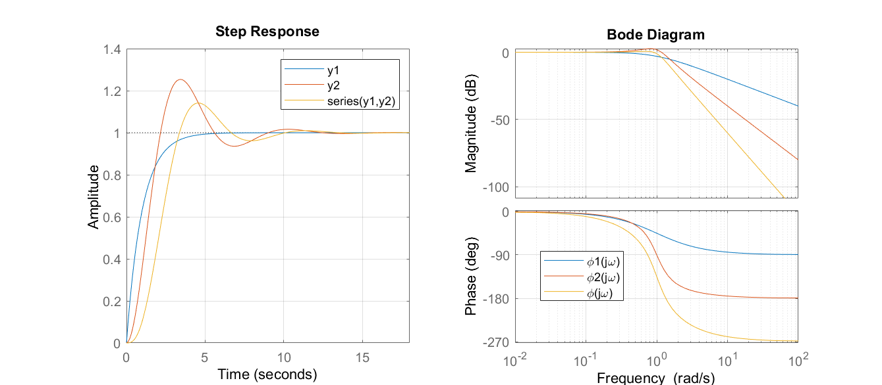

# Kmitavá sústava IV. rádu (s dvoma frekvenciami kmitania)

Pozostáva z dvoch kmitavých sústav II. rádu s rôznou frekvenciou kmitania, ktorá je v rovnine koreňov daná vzdialenosťou imaginárnej zložky koreňa od reálnej osi.

Program Sust2aSust2.m

% Dve kmitave sustavy II. radu v serii, M 2020b, Meno, 30.9.2021

% Zadavanie sustav v tvare zpk

% Znazornenie PrCh a LFCH

clc, clear all, clf, format compact

disp ('1. sustava II. rádu')

z1=[];p1=[-1+3i -1-3i];k1=10 % P system nema nulu prenosu, preto z1=[]

disp ('2. sustava II. rádu') % pre jednotkový prenos k1, k2 = Re^2+Im^2

z2=[];p2=[-2+10i -2-10i];k2=104;% teda konkretne k2=2^2+15^2

% Vypocet TF a zobrazenie grafov

F1=zpk(z1,p1,k1) % F1

F2=zpk(z2,p2,k2) % F2

F=series(F1,F2) % F=F1.F2

subplot (1,3,1), pzmap (F1), hold on, pzmap (F2), grid

subplot (1,3,2), step (F1,F2,F), grid, legend('y1','y2','series(y1,y2)')

subplot (1,3,3), bode (F1,F2,F), grid

legend('\phi1(j\omega)','\phi2(j\omega)','\phi(j\omega)')

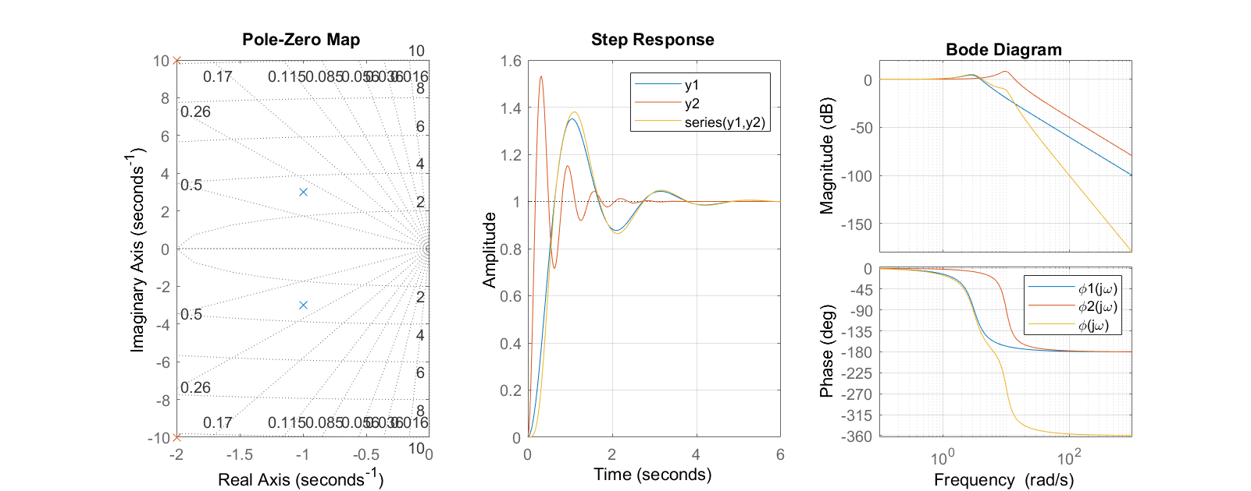

# Informácie pre riešenie

1. Zadanie prenosovej funkcie kmitavej sústavy II. rádu

[num, den] = ord2 (w0, d) vytvára prenosovú funkciu v tvare:

$$F\left(s\right)=\frac{1}{s^{2}+2dω_{0}+{ω_{0}}^{2}}=\frac{{{1/ω}_{0}}^{2}}{\frac{1}{{ω_{0}}^{2}}s^{2}+\frac{2d}{ω_{0}}s+1}$$

Menovateľ je v štandardnom tvare, Pre jednotkové zosilnenie treba tento prenos násobiť prevrátenou hodnotou čitateľa:

$$F\left(s\right)={ω_{0}}^{2}.\frac{{{1/ω}_{0}}^{2}}{\frac{1}{{ω_{0}}^{2}}s^{2}+\frac{2d}{ω_{0}}s+1}=\frac{1}{\frac{1}{{ω_{0}}^{2}}s^{2}+\frac{2d}{ω_{0}}s+1}$$

1. Zadanie prenosovej funkcie v tvare zpk

[sys](https://localhost:31515/static/help/control/ref/zpk.html?overload=(control)%2Fzpk%20false&snc=JHMTEZ&searchsource=mw&container=jshelpbrowser#mw_a5d50b0e-8e22-4794-9c50-d7cc0b21930d) = zpk ([zeros](https://localhost:31515/static/help/control/ref/zpk.html?overload=(control)%2Fzpk%20false&snc=JHMTEZ&searchsource=mw&container=jshelpbrowser#mw_9f1caac8-65c0-4fc1-a63a-e342b85af967),[poles](https://localhost:31515/static/help/control/ref/zpk.html?overload=(control)%2Fzpk%20false&snc=JHMTEZ&searchsource=mw&container=jshelpbrowser#mw_a5447907-5b5c-4abf-8a7a-6383648578fe),[gain](https://localhost:31515/static/help/control/ref/zpk.html?overload=(control)%2Fzpk%20false&snc=JHMTEZ&searchsource=mw&container=jshelpbrowser#mw_00524e18-a026-4fbc-a6fb-8d302655cae1)) zadáva model zpk s nulami a pólmi špecifikovanými ako vektory (zeros a poles) a so skalárnou hodnotou zisku (gain). V systémoch bez núl alebo pólov sa nastavia nuly alebo póly ako prázdny vektor:

nuly = [];

poly = [-0.25+0.2i;-0.25-0.2i];

gain = 10;

sys = zpk(nuly,poly,gain)

sys =

1

---------------------.10

(s^2 + 0.5s + 0.1025)

Výpočet zosilnenia (gain), aby pri zadaní TF pomocou zpk bolo jednotkové zosilnenie:

Polynóm v menovateli pre póly $p_{1,2}=a±b.i$ má tvar:

$$\left(s-p_{1}\right)\left(s-p_{2}\right)=s^{2}+2b s+ \left(a^{2}+b^{2}\right)$$

Pre jednotkové zosilnenie prenosovej funkcie preto zosilnenie (gain) v čitateli bude $k=a^{2}+b^{2}.$

1. Zadanie samotného zosilnenia  
   tf([K](https://localhost:31515/static/help/control/ref/tf.html?overload=(control)%2Ftf%20false&snc=TW9FS3&searchsource=mw&container=jshelpbrowser#mw_e44694ca-9215-4034-9cdc-57e94a50e451)) špecifikuje prenosovú funkciu obsahujúcu zosilnenie K.
2. Zadanie TF s jedným vstupom a dvoma výstupmi (momentálne nepoužívame)

F = tf( {5 ; [1 2 3]} , {[1 1] ; [1 1 0]})

Výpis:

F =

From input to output...

|  |
| --- |
| 5  1: ------  s + 1 |
| s^2 + 2 s + 3  2: ---------------  s^2 + s |

1. Treba vymazávať dočasné súbory z adresára: .asv, .slxs, (podobne ako .tmp); aj adresár slprj.

# Domáca úloha

Vyskúšať jednotlivé zapojenie pre rôzne hodnoty parametrov a analyzovať získané priebehy PrCh a LFCH a na základe toho vytvoriť si závery.